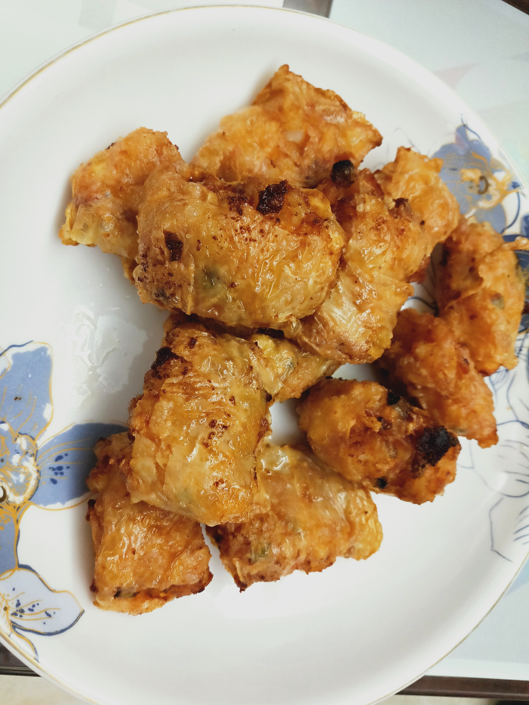
该照片中的食物名叫虾丸。虾丸——潮汕地区的美食之一，顾名思义，做成虾丸的食材必有虾，每逢过年，很多人家都会买上十几斤虾做虾丸的材料(并不是十几斤全做成虾哦)。不过因为食材充足，所以一颗虾丸里至少有4只虾，我吃过的多的有8只、10只的。虾丸的食材除了虾，还有腐竹、马蹄、肥肉、葱、面粉等等。用腐竹将其包起，再去油锅里炸至金黄，美味佳肴就出现啦~

